ЛАБОРАТОРНАЯ РАБОТА №7

ПРОГРАММИРОВАНИЕ С ИСПОЛЬЗОВАНИЕМ СТРУКТУР

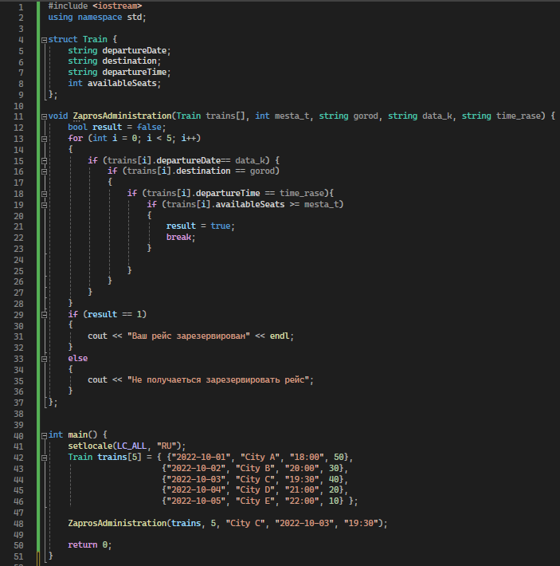

ЛАБОРАТОРНАЯ РАБОТА №8

ПРОГРАММИРОВАНИЕ С ИСПОЛЬЗОВАНИЕМ ФУНКЦИЙ

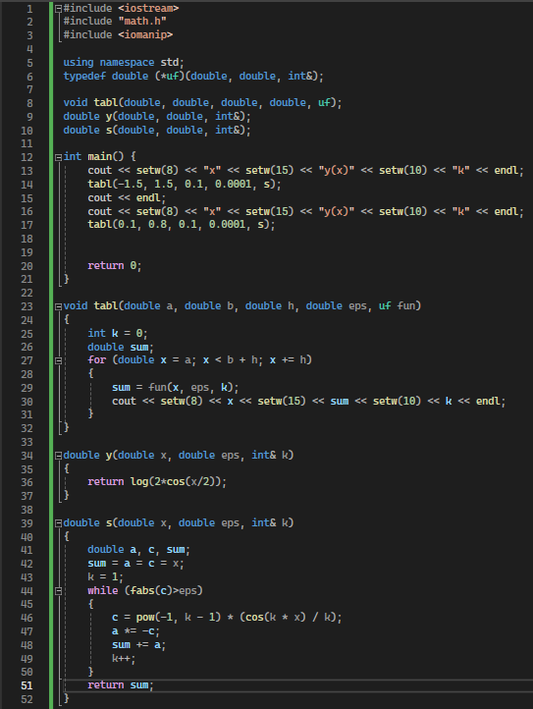

ЛАБОРАТОРНАЯ РАБОТА №10

ПРОГРАММИРОВАНИЕ С ИСПОЛЬЗОВАНИЕМ ФАЙЛОВ

